STOWARZYSZENIE „U ŹRODŁA” oraz OŚRODEK ROZWOJU OSOBISTEGO I DUCHOWEGO „TU I TERAZ” W NOWYM KAWKOWIE www.u-zrodla.pl www.tuiteraz.eu

zapraszają 26 lipca – 2 sierpnia 2015 na warsztat terapeutyczno-rozwojowy

„WIELKA TRANSFORMACJA”
PROWADZĄ: PAWEŁ ZYGUŁA
I DARIUSZ WRESIŁO


Dwóch trenerów, siedem dni, siedem nocy, oraz potężny proces transformacji. Wszystko po to, abyś mógł lub mogła ruszyć do przodu z zupełnie nową energią.
Zabierz ze sobą wszystkie swoje lęki, obawy, ograniczenia, dźwigane pretensje i urazy, całą swoją życiową niemoc. Spakuj do “plecaka” wszystko, czego pragniesz się tak bardzo pozbyć i przejdź do Nowego Kawkowa, aby przejść z nami przez ucho igielne swojej podświadomości.

Zapraszamy Cię na niezwykły tydzień, podczas którego zmierzysz się ze swoim cieniem i przejdziesz przez proces głębokiego oczyszczenia. Po tych warsztatach będziesz tym samym, ale nie takim samym człowiekiem. Naszym wspólnym celem jest przekazać Ci jak najwięcej praktycznych sposobów radzenia sobie z rzeczywistością.

Pragniemy rozbudzić Twoja świadomość i pomóc Ci uzyskać możliwie największą suwerenność i wewnętrzną moc. Pokażemy Ci, w jaki sposób dotrzeć do swojej wewnętrznej mądrości i zachować głęboki spokój w najbardziej stresujących chwilach. Podczas trwania warsztatów będziemy do Twojej dyspozycji praktycznie 24 godziny na dobę.

Zapraszamy Cię na 6 ekscytujących dni, które odmienią Twoje widzenie świata i wyciągną na światło dzienne Twój prawdziwy potencjał.

Dzięki warsztatom WIELKA TRANSFORMACJA:
- Odkryjesz siebie, z nieznanej Ci dotąd strony.
- Doświadczysz wewnętrznej podróży i uporządkujesz swoją podświadomość
- Odkryjesz swoje negatywne przekonania i przekształcisz je w przekonania pozytywne, pozwalające pójść z nową energią naprzód.
- Dowiesz się, w jaki sposób lepiej panować nad swoim automatycznym umysłem.
- Poznasz proste i skuteczne sposoby zapewnienia sobie równowagi emocjonalnej.
- Dostaniesz potężne wsparcie, w procesie pokonania własnych lęków.
- Uwolnisz się od starych wzorców i ciężarów przeszłości.
- Stworzysz swój plan działania na bliższą i dalszą przyszłość.
- Wypoczniesz w pięknym miejscu – to są warsztaty wakacyjne!
- Przeżyjesz niezwykłe spotkania z przyrodą i poznasz nowych, niezwykłych ludzi.

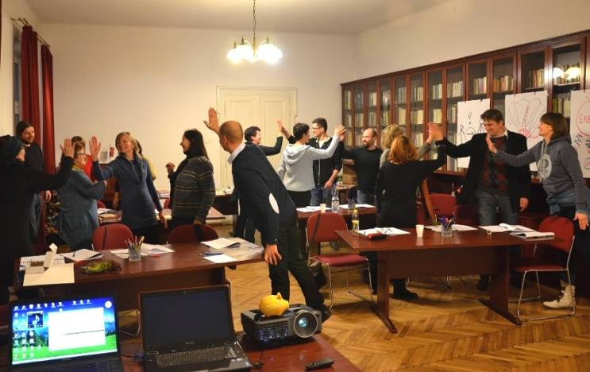

Warsztat składa się z siedmiu dni. Każdy z nich, to kolejny etap transformacji świadomości:
Poniedziałek - Dzień Otwarcia
Modele umysłu i pokaz działania hipnozy, poznawanie się, otwieranie, gry psychologiczne.
Wtorek - Dzień Małpy
Pozwolenie sobie na bycie ofiarą, rozpoznanie swoich obciążających przekonań i praca z nimi,praca z lingwistyką oraz ćwiczenia grupowe na głębsze otwarcie.
Środa - Dzień Prawdy
Konfrontacja z własnymi lękami, uprzedzeniami, ograniczeniami,doświadczenie zmysłowości oraz przepływu energii na poziomach subtelnych, praca z emocjami i własna tożsamością.
Czwartek - Dzień Przejścia
Arkusz uwolnienia, praca z ciałem, mowa ciała, podróż po linii czasu,rytuały przejścia i pokonania swoich leków i słabości,
Piątek - Dzień Oczyszczenia
Ceremonia Radykalnego wybaczania w kręgu, praca z emocjami i ich manifestacja,
oczyszczenie emocjonalne.
Sobota - Dzień Mocy
Odkrycie prawdziwych, głębokich pragnień, przekraczanie granic strefy komfortu,
doświadczanie wojownika w sobie, modelowanie swojego nastawienia, spacer mocy.
Niedziela - Dzień Mistrza
Głęboka, mentalna podróż, ćwiczenia z intuicją i własną zmysłowością, poszukiwanie źródła wewnętrznej mądrości, ultra wysoki proces wewnętrzny, stworzenie swojego unikalnego planu na przyszłość.
Podczas warsztatu wykorzystane będą autorskie metody pracy z podświadomością, metody hipnoterapeutyczne, procesy Radykalnego Wybaczania, praca coachingowa oraz trenerska.
Warsztat ma charakter terapeutyczno-rozwojowy.
Dla kogo przeznaczone są warsztaty:
- Dla wszystkich pełnoletnich kobiet i mężczyzn, par oraz singli
- Dla tych, którzy chcą lepiej zrozumieć siebie samych oraz innych ludzi.
- Dla każdego, kto chce pozbyć się swoich lęków oraz ograniczeń.
- Dla tych, którzy czują, że powinni radykalnie zmienić swoje życie.
- Dla osób, które chcą nauczyć się wykorzystywać swój wewnętrzny potencjał.
- Dla wszystkich, którzy chcą doświadczyć siebie, na głębszych poziomach swojego istnienia.
- Dla tych, którzy pragną przeżyć niesamowitą przygodę.

Wielka Transformacja to warsztaty wyjątkowe. Prowadzone są przez doświadczonych trenerów. Grupa warsztatowa to tylko kilkanaście osób. Chodzi o to, aby prowadzący mogli poświęcić uwagę i czas każdej osobie uczestniczącej w zajęciach.
PAWEŁ ZYGUŁA
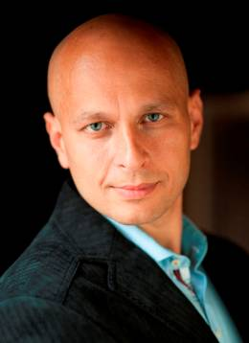Trener rozwoju osobistego, doradca biznesowy, terapeuta. Dyplomowany mistrz bioenergoterapii. Certyfikowany trener Radykalnego Wybaczania metodą Colina Tippinga (II stopnia - upoważnia do pracy grupowej). Psychologia Stosowana - Uniwersytet Jagielloński - obecnie 3 rok studiów magisterskich. Pomagam ludziom w rozwijaniu ich kreatywności i przedsiębiorczości. Propaguję ekologiczny oraz świadomy styl życia. Założyłem Centrum Terapii i Rozwoju, aby pracować z ludźmi i pomagać im rozwiązywać problemy natury psychologicznej, sytuacyjnej, osobistej a także biznesowej. Obecnie prowadzę warsztaty i szkolenia, oraz przeprowadzam sesje indywidualne. Nieustannie sam rozwijam się i szkolę.

DARIUSZ WRESIŁO
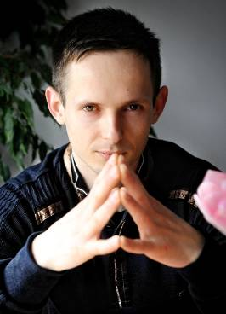Trener hipnozy, hipnoterapeuta (Praktyk certyfikowany przez Polski Instytut Hipnozy, Praktyk certyfikowany przez Dave Elman Hypnosis Instytute (DEHI). Dyplomowany uczeń Christofera Caressa - światowej sławy hipnoterapeutay i eksperta hipnozy. Goszcząc na uniwersytetach w Polsce, przekazuję wiedzę na temat ogromu możliwości, jakie daje praktyczne zastosowanie hipnozy. Jestem twórcą “Trylogii Hipnotycznej”, czyli zestawu profesjonalnych nagrań do autohipnozy, pozwalających na pracę z samym sobą. Pomagam indywidualnie, prowadząc coaching. Zajmuję się również szkoleniem przyszłych hipnotyzerów i hipnoterapeutów. Najwyższa skuteczność i etyka to elementy pracy, które szczególnie mnie interesują.

ORGANIZATOR: Paweł Zyguła i Dariusz Wresiło
TERMIN: 26.VII-2.VIII.2015

ROZPOCZĘCIE: 26.VII niedziela, godz. 19.00 kolacja
ZAKOŃCZENIE: 2.VIII niedziela, obiad o godz. 14.00

MIEJSCE: Ośrodek Rozwoju Osobistego i Duchowego „Tu i Teraz”,
Nowe Kawkowo 52 A (25km od Olsztyna)
CENA WARSZTATU: 995 zł brutto (+ koszty pobytu i wyżywienia)
KONTAKT: www.u-zrodla.pl , info@u-zrodla.pl, www.tuiteraz.eu
biuro 662759576
Jacek Towalski 0602219382,
Maja Wołosiewicz – Towalska 0606994366,

Uwaga: Konieczna wpłata zaliczki w wysokości 150 zł do 10 lipca (z opisem ”zaliczka za pobyt 26.VII-2.VIII. 2015) na konto Ośrodka Tu i Teraz. Ilość miejsc ograniczona - w tym samym czasie odbywają się w ośrodku także inne warsztaty!
BANK PKO BP
92 1020 3541 0000 5502 0206 3410
Tydzień przed zajęciami zaliczki nie zwracamy!!!

